TUGAS PENDAHULUAN / TUGAS UNGUIDED
PEMROGRAMAN PERANGKAT BERGERAK

MODUL 05
ANTARMUKA PENGGUNA LANJUTAN



Disusun Oleh :
Haryanto Wifakul Azmi / 103122400037
Kelas: Se-08-02

Asisten Praktikum :
Abu Abdirrahman Humaid Al-Atsary
Aflah Rizkyadhafin Nurfikri

Dosen Pengampu :
Yudha Islami Sulistya, S.Kom., M.Cs.

PROGRAM STUDI S1 SOFTWARE ENGINEERING FAKULTAS INFORMATIKA
TELKOM UNIVERSITY PURWOKERTO 2026
TUGAS PENDAHULUAN / TUGAS UNGUIDED

- A. SOAL
1. Page Beranda
• Gunakan Stack untuk menyusun widget pada halaman ini.
• Tata letak sesuai dengan contoh tampilan yang diberikan.
2. Page Pesan
• Buat sebuah variable bertipe List<Map<String, dynamic>> dengan
minimal 2 elemen.
• Setiap elemen Map harus memiliki 4 key-value pair, yang
merepresentasikan 3 tulisan (String) dan 1 warna untuk tiap item daftar.
• Tampilkan data tersebut dalam bentuk ListView seperti pada contoh.
• Isi String dan warna dapat ditentukan secara bebas.
3. Page Biodata
• Tampilan Form sederhana yang terdiri dari beberapa TextField sesuai contoh
(misalnya untuk Nama dan NIM).

- B. JAWABAN
Source code

import 'package:flutter/material.dart';

void main() {
runApp(const MyApp());
}

class MyApp extends StatelessWidget {
const MyApp({super.key});

@override
Widget build(BuildContext context) {
return MaterialApp(
debugShowCheckedModeBanner: false,
title: 'PPB Modul 5',
theme: ThemeData(
useMaterial3: true,
colorScheme: ColorScheme.fromSeed(seedColor: const Color(0xFF438BFA)),
scaffoldBackgroundColor: const Color(0xFFF0F7FD),
),
home: const MainPage(),
);
}
}

class MainPage extends StatefulWidget {
const MainPage({super.key});

@override
State<MainPage> createState() => _MainPageState();
}

class _MainPageState extends State<MainPage> {
int selectedIndex = 0;

final List<Widget> pages = const [
BerandaPage(),
PesanPage(),
BiodataPage(),
];

@override
Widget build(BuildContext context) {
return Scaffold(
body: SafeArea(child: pages[selectedIndex]),
bottomNavigationBar: NavigationBar(
selectedIndex: selectedIndex,
onDestinationSelected: (index) {
setState(() => selectedIndex = index);
},
destinations: const [
NavigationDestination(icon: Icon(Icons.home_outlined), label: 'Home'),
NavigationDestination(icon: Icon(Icons.message_outlined), label: 'Message'),
NavigationDestination(icon: Icon(Icons.person_outline), label: 'Profile'),
],
),
);
}
}

class BerandaPage extends StatelessWidget {
const BerandaPage({super.key});

@override
Widget build(BuildContext context) {
return LayoutBuilder(
builder: (context, constraints) {
final pageHeight = constraints.maxHeight;
return SizedBox(
width: double.infinity,
height: pageHeight,
child: Stack(
fit: StackFit.expand,
children: [
// Background memenuhi seluruh halaman; warna biru hanya di bagian atas.
const DecoratedBox(
decoration: BoxDecoration(
gradient: LinearGradient(
begin: Alignment.topCenter,
end: Alignment.bottomCenter,
stops: [0.0, 0.48, 0.49, 1.0],
colors: [
Color(0xFF8CC8F7),
Color(0xFFB9DFFB),
Color(0xFFF0F7FD),
Color(0xFFF0F7FD),
],
),
),
),
const Positioned(
top: 18,
left: 0,
right: 0,
child: Center(
child: Text(
'Beranda',
style: TextStyle(
color: Colors.white,
fontSize: 16,
fontWeight: FontWeight.w600,
),
),
),
),
Positioned(
top: pageHeight * 0.38,
left: 12,
right: 12,
bottom: 0,
child: Container(
padding: const EdgeInsets.fromLTRB(12, 28, 12, 18),
decoration: const BoxDecoration(
color: Colors.white,
borderRadius: BorderRadius.vertical(
top: Radius.circular(28),
),
),
child: Column(
children: [
const SizedBox(height: 18),
const Text(
'PPB MODUL 5!',
style: TextStyle(
color: Color(0xFF438BFA),
fontWeight: FontWeight.bold,
fontSize: 18,
),
),
const Spacer(),
const Row(
mainAxisAlignment: MainAxisAlignment.spaceBetween,
children: [
Flexible(
child: Text(
'Random Text 1',
style: TextStyle(fontSize: 12),
overflow: TextOverflow.ellipsis,
),
),
SizedBox(width: 12),
Flexible(
child: Text(
'Random Text 2',
style: TextStyle(fontSize: 12),
overflow: TextOverflow.ellipsis,
textAlign: TextAlign.end,
),
),
],
),
const Spacer(),
const Text(
'Hari ini.',
style: TextStyle(color: Colors.grey, fontSize: 11),
),
const SizedBox(height: 28),
],
),
),
),
],
),
);
},
);
}
}

class PesanPage extends StatelessWidget {
const PesanPage({super.key});

// Setiap Map berisi 3 String dan 1 Color.
static final List<Map<String, dynamic>> daftarPesan = [
{
'nama': 'Vio',
'pesan': 'Hari Kamis tuh selalu punya vibe yang berbeda.',
'waktu': '07:45 AM',
'warna': const Color(0xFFFF4F91),
},
{
'nama': 'Tila',
'pesan': 'Lucu ya kamu',
'waktu': '08:30 AM',
'warna': const Color(0xFF438BFA),
},
{
'nama': 'Raka',
'pesan': 'Jangan lupa mengerjakan tugas PPB!',
'waktu': '09:15 AM',
'warna': const Color(0xFF20B486),
},
];

@override
Widget build(BuildContext context) {
return Column(
children: [
const Padding(
padding: EdgeInsets.symmetric(vertical: 20),
child: Text(
'Pesan',
style: TextStyle(
color: Color(0xFF438BFA),
fontWeight: FontWeight.bold,
),
),
),
Expanded(
child: ListView.builder(
padding: const EdgeInsets.symmetric(horizontal: 14, vertical: 4),
itemCount: daftarPesan.length,
itemBuilder: (context, index) {
final item = daftarPesan[index];
return Card(
elevation: 1.5,
margin: const EdgeInsets.only(bottom: 10),
shape: RoundedRectangleBorder(
borderRadius: BorderRadius.circular(14),
),
child: ListTile(
contentPadding: const EdgeInsets.symmetric(
horizontal: 12,
vertical: 5,
),
leading: CircleAvatar(
backgroundColor: item['warna'] as Color,
child: const Icon(
Icons.message,
color: Colors.white,
size: 19,
),
),
title: Text(
item['nama'] as String,
style: const TextStyle(
fontWeight: FontWeight.bold,
fontSize: 13,
),
),
subtitle: Text(
item['pesan'] as String,
maxLines: 1,
overflow: TextOverflow.ellipsis,
style: const TextStyle(fontSize: 12),
),
trailing: Text(
item['waktu'] as String,
style: const TextStyle(fontSize: 9, color: Colors.grey),
),
),
);
},
),
),
],
);
}
}

class BiodataPage extends StatelessWidget {
const BiodataPage({super.key});

@override
Widget build(BuildContext context) {
return SingleChildScrollView(
padding: const EdgeInsets.fromLTRB(16, 20, 16, 24),
child: Column(
children: [
const Text(
'Form Biodata',
style: TextStyle(
color: Color(0xFF438BFA),
fontWeight: FontWeight.bold,
),
),
const SizedBox(height: 22),
const BiodataField(label: 'Nama Lengkap', icon: Icons.person_outline),
const SizedBox(height: 12),
const BiodataField(label: 'NIM', icon: Icons.badge_outlined),
const SizedBox(height: 12),
const BiodataField(label: 'Jurusan', icon: Icons.school_outlined),
const SizedBox(height: 12),
const BiodataField(label: 'Umur', icon: Icons.cake_outlined),
],
),
);
}
}

class BiodataField extends StatelessWidget {
final String label;
final IconData icon;

const BiodataField({super.key, required this.label, required this.icon});

@override
Widget build(BuildContext context) {
return TextField(
decoration: InputDecoration(
hintText: label,
prefixIcon: Icon(icon, size: 19, color: Colors.grey),
filled: true,
fillColor: Colors.white,
contentPadding: const EdgeInsets.symmetric(
vertical: 14,
horizontal: 12,
),
border: OutlineInputBorder(
borderRadius: BorderRadius.circular(10),
borderSide: const BorderSide(color: Color(0xFFD6DCE4)),
),
enabledBorder: OutlineInputBorder(
borderRadius: BorderRadius.circular(10),
borderSide: const BorderSide(color: Color(0xFFD6DCE4)),
),
),
);
}
}

Screenshot Output
Catatan: gambar berikut adalah mockup ilustratif; ganti dengan screenshot asli setelah aplikasi dijalankan.

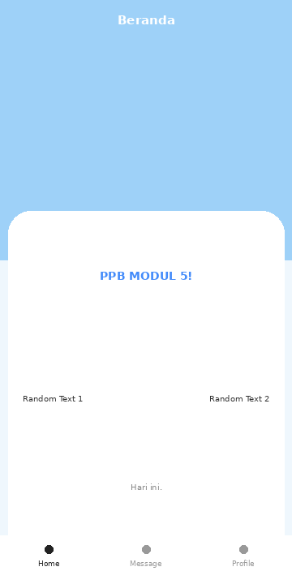

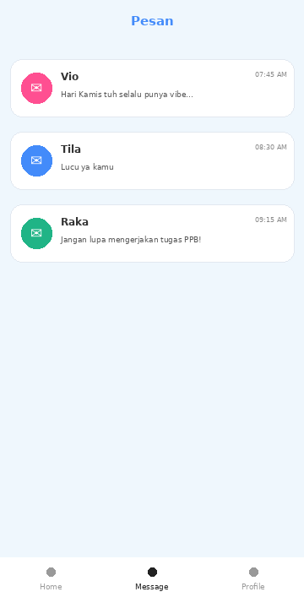

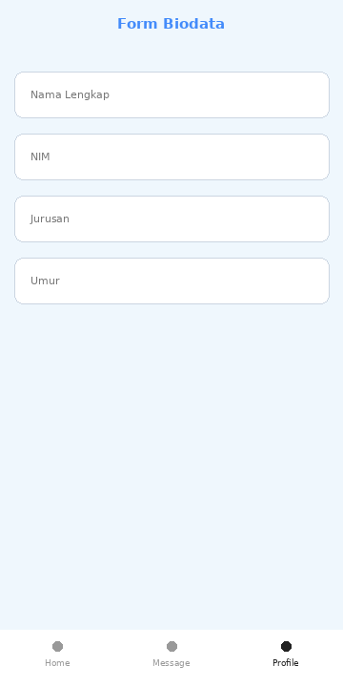

Deskripsi Program
Program ini merupakan aplikasi Flutter dengan tiga halaman, yaitu Beranda, Pesan, dan Biodata. Halaman Beranda menggunakan widget Stack untuk menumpuk latar belakang, judul, dan panel konten. Halaman Pesan menyimpan data dalam List<Map<String, dynamic>> yang setiap elemennya memiliki tiga nilai String dan satu nilai Color. Data pesan ditampilkan menggunakan ListView.builder sehingga daftar dibuat berdasarkan jumlah data yang tersedia. Halaman Biodata menyediakan beberapa TextField untuk memasukkan nama lengkap, NIM, jurusan, dan umur. Navigasi antarhalaman dilakukan melalui NavigationBar di bagian bawah layar.

